ボルグシステム
画面遷移図
スクリーンショット版

株式会社デジタルデザインシンク
1. 画面遷移図
以降のページに各画面のつながりを表現した図を表します。
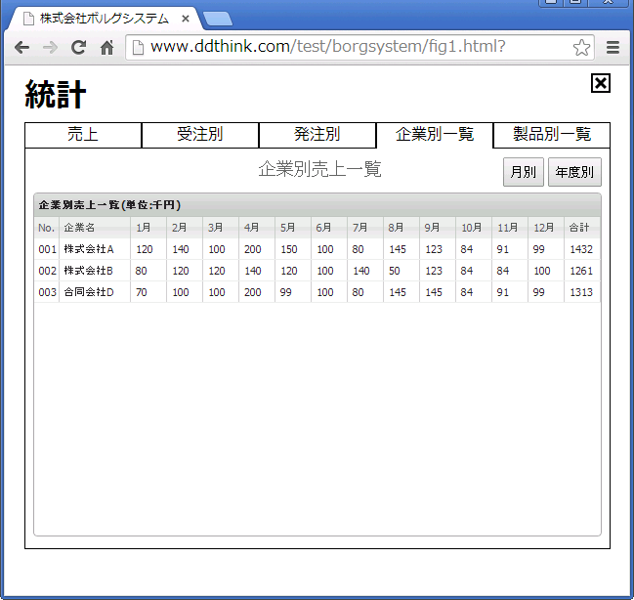
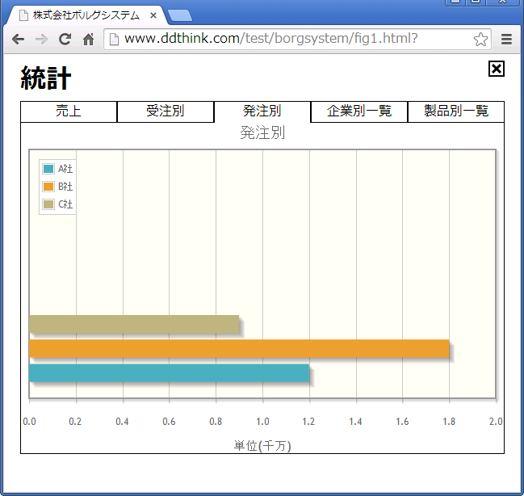
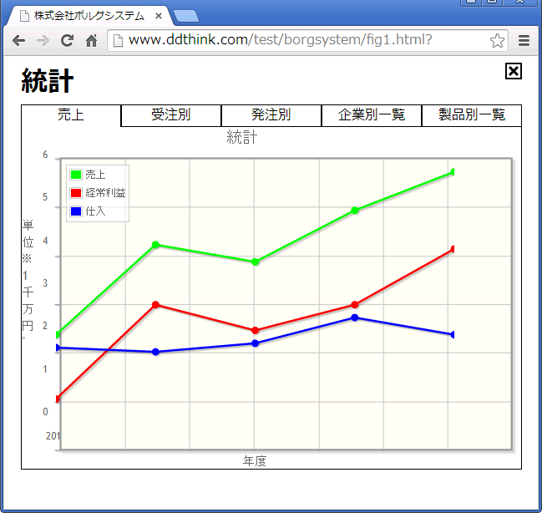
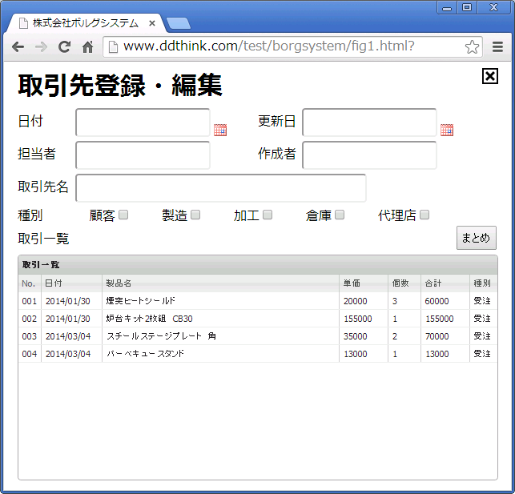
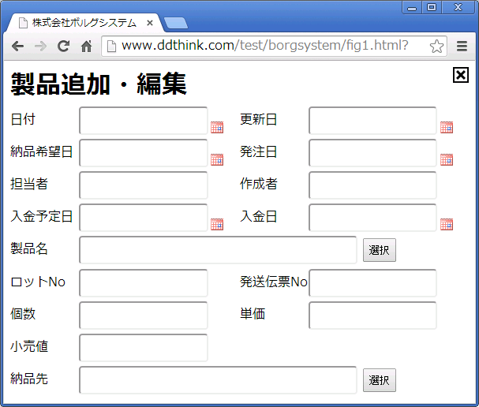
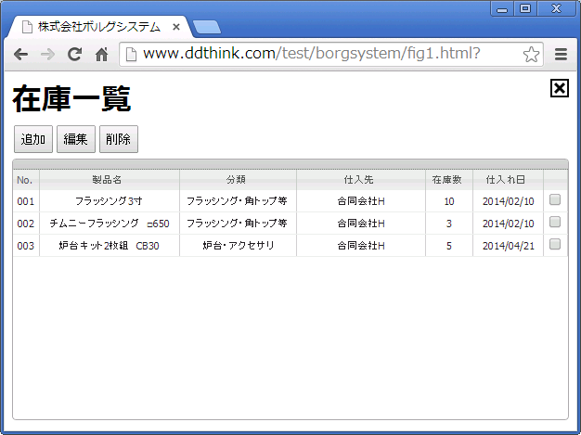
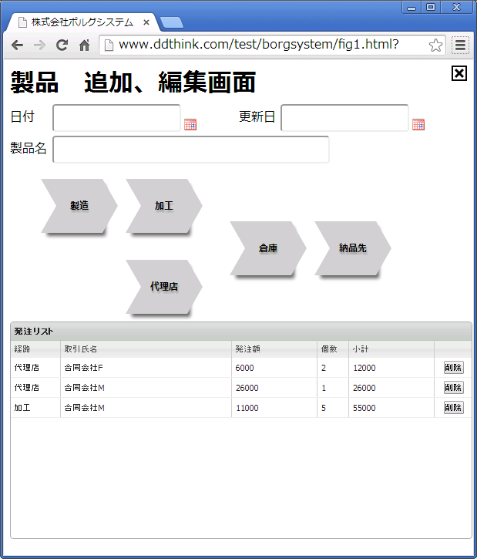
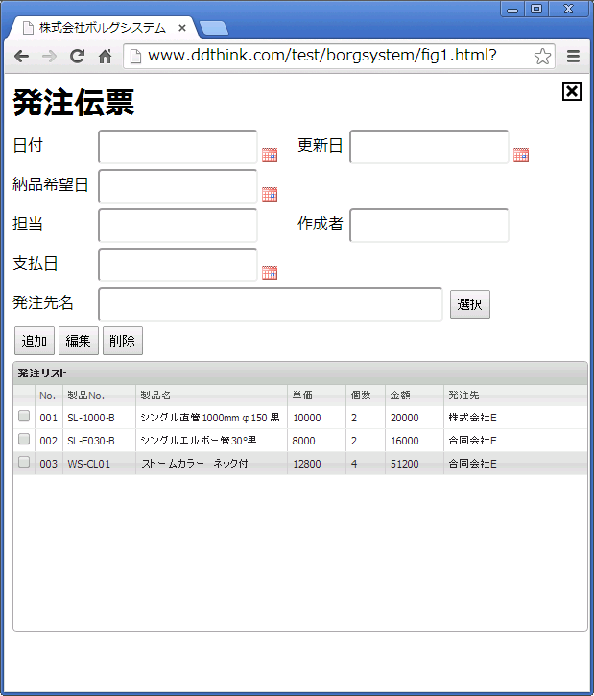
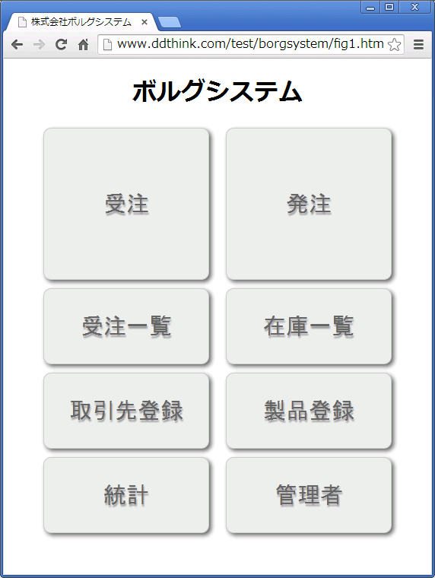
Fig2 : 受注伝票
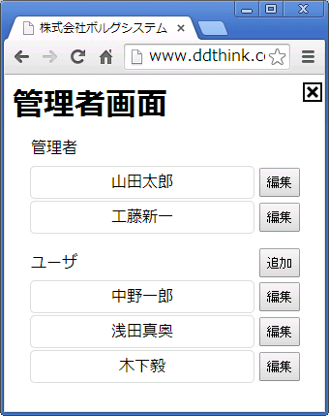
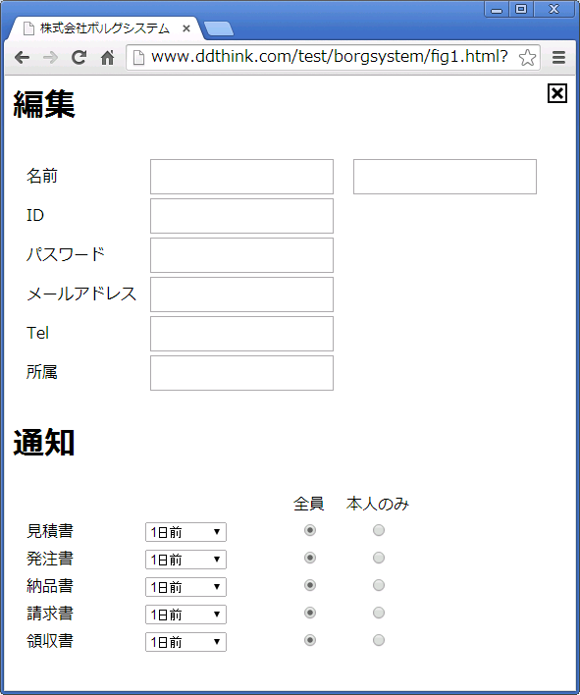
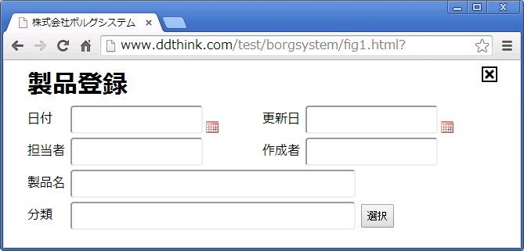
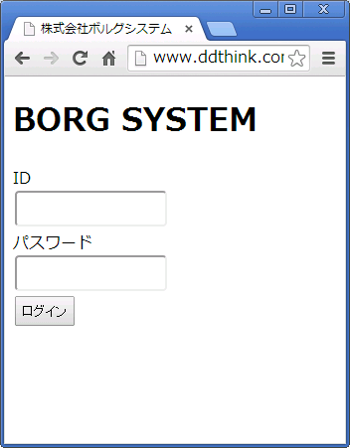
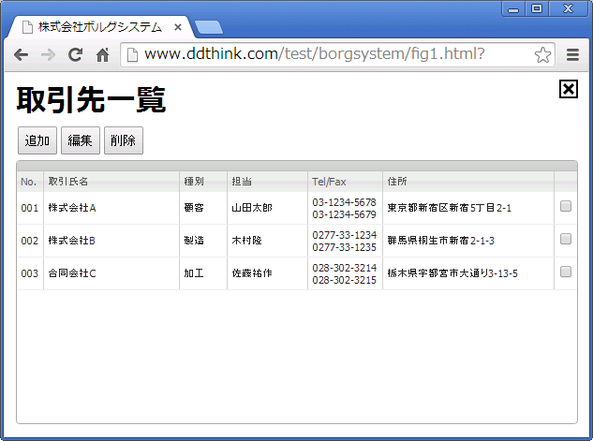
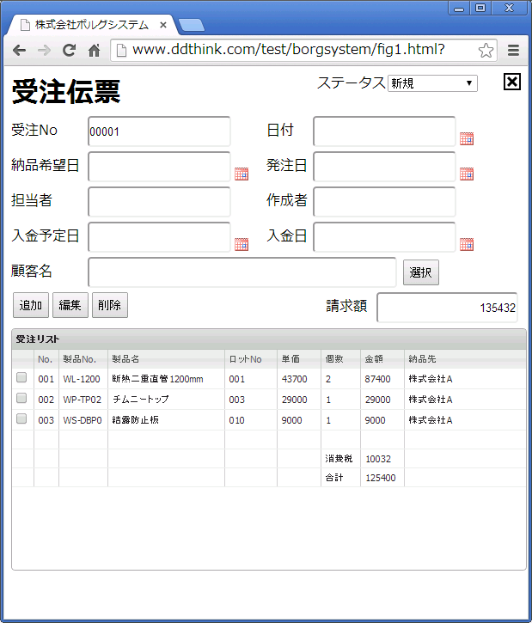
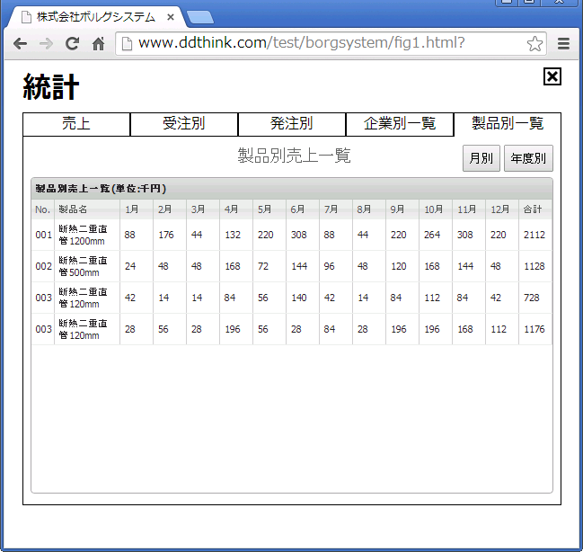
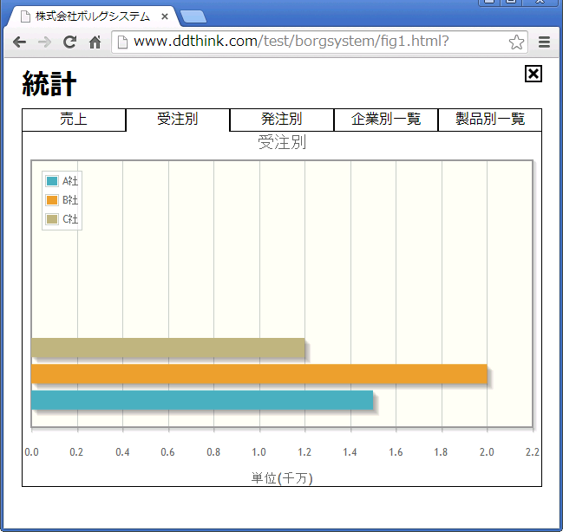
Fig4 : 取引先登録・編集
Fig8.3 : 統計
Fig8.2 : 発注別
Fig8.1 : 受注別
Fig9.1 : 編集
Fig9 : 管理者画面
Fig8.0 : 統計・売上
Fig7.1 : 製品追加・編集
Fig6 :取引先一覧
Fig3.1 : 製品 追加、編集画面
Fig2.1 : 製品追加・編集
Fig5 : 製品登録
Fig1 : top画面
Fig3 : 発注伝票
Fig2 : 受注伝票
Fig7 : 在庫一覧
Fig8.4 :製品別一覧
Fig2 : 受注
Fig3 : 発注
Fig4 : 取引先登録
Fig5 : 製品登録
Fig6 : 受注一覧
Fig7 : 在庫一覧
Fig8.0 : 統計
Fig9 : 管理者

